P01 Practicas de Apache2

01.- Instalación de Apache y ficheros de configuración

Lo primero de todo seria instalar el apache2 en nuestro servidor.
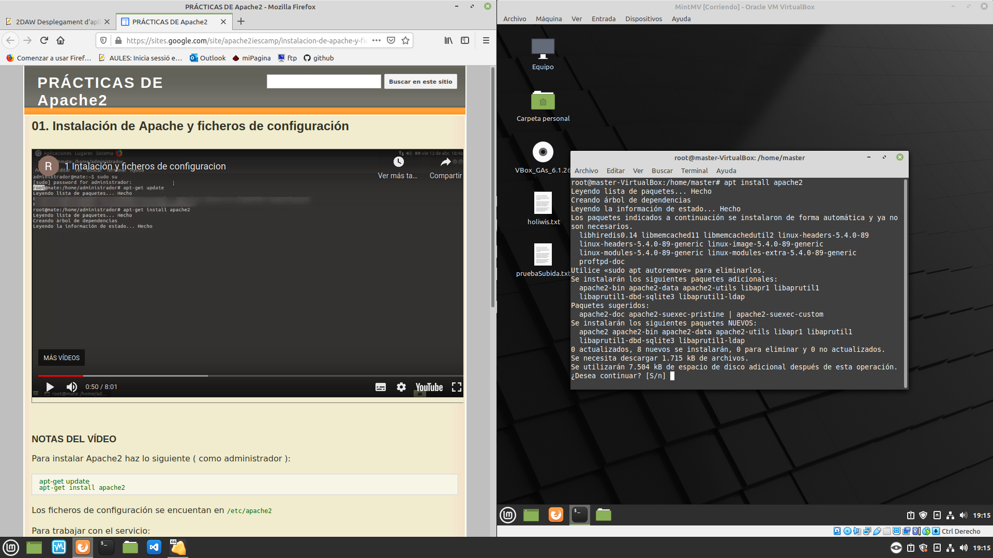
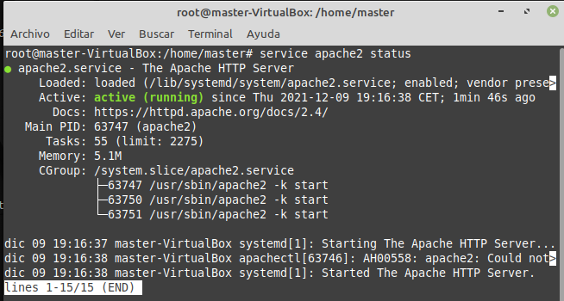

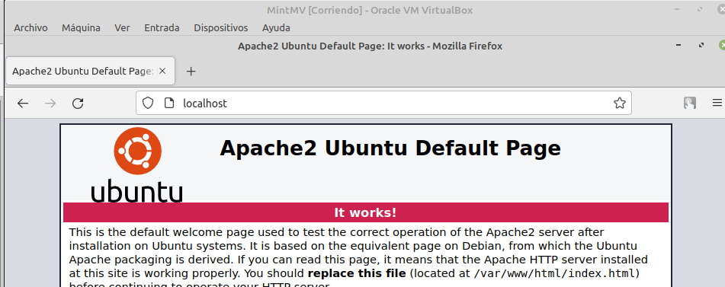
Una vez instalado apache podremos ver donde se encuentra la ruta donde se encuentra o se encontrará nuestro index.html. La ruta es var/www/html:

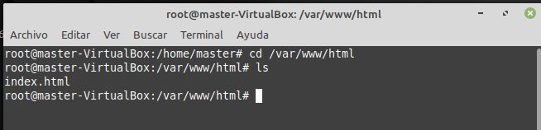
En la ruta etc/apache2/ es donde se encuentran gran parte de los archivos de configuración de nuestro servidor:

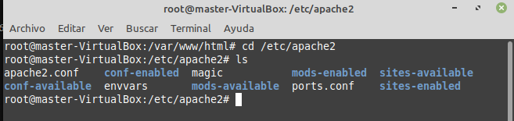

Cuando comprobamos la sintaxis de nuestros archivos de configuración con el comando “apache2ctl -t”, nos sale un mensaje de advertencia el cual nos dice que debemos darle un servername a nuestro servidor. Para quitar dicho mensaje, vamos al archivo etc/apache2/apache2.conf y le insertamos la siguiente linea al final del archivo:

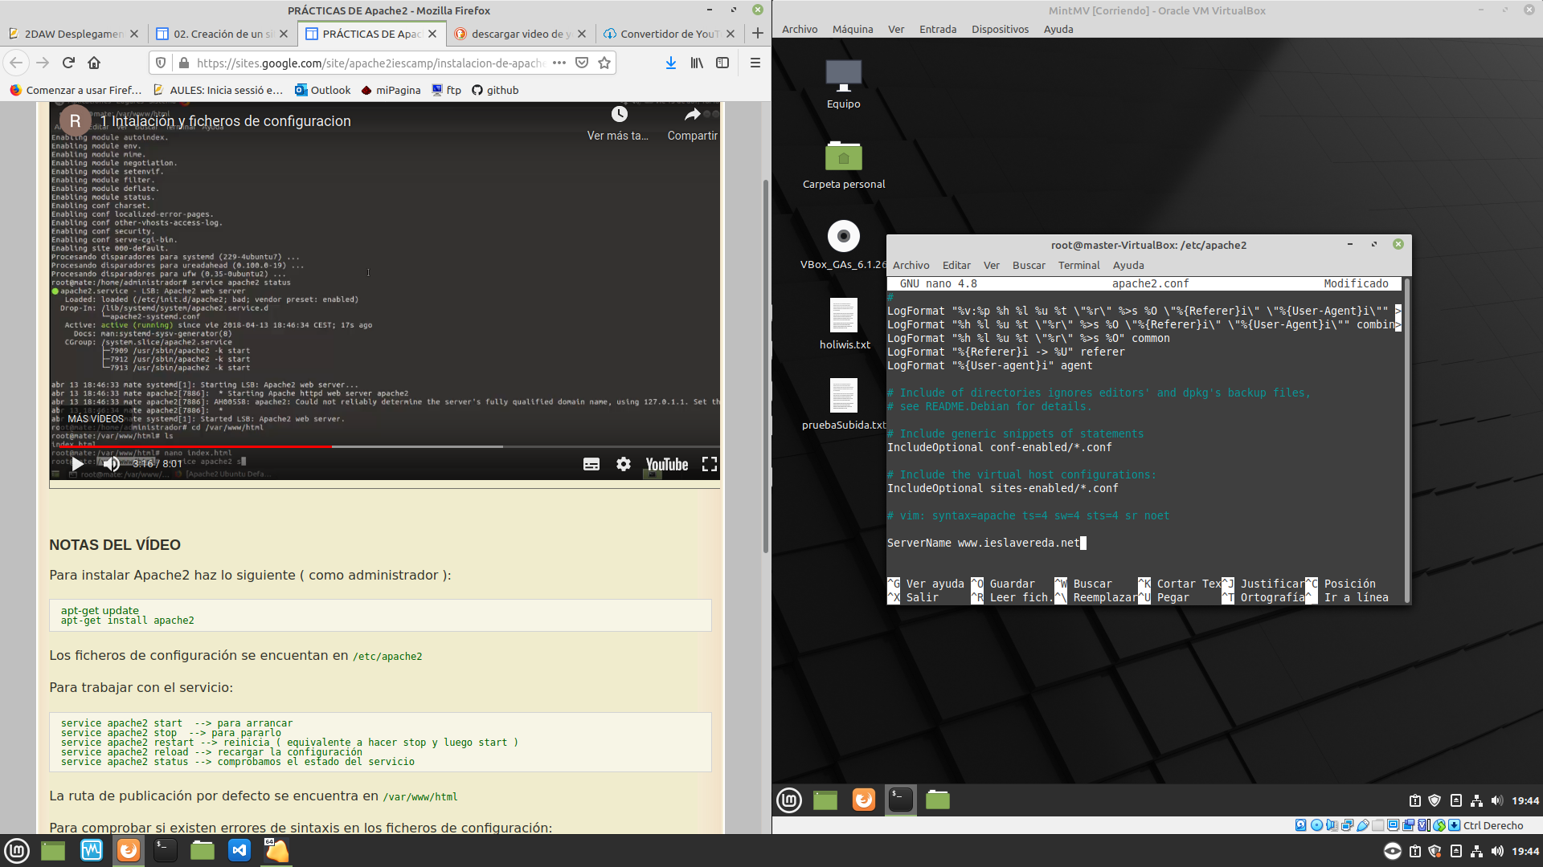
Una vez modificado el archivo, al volver a hacer la comprobación de sintaxis, ya no nos dará la advertencia:

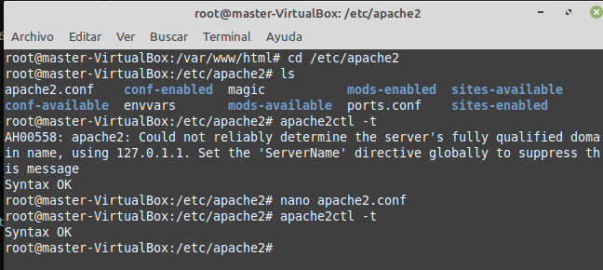

02.- Creación de un sitio virtual

Como no disponemos de dominios registrado en internet, lo pirimero será simular los dominios en nuestra red local. Para ello modificamos el archivo “etc/hosts”:
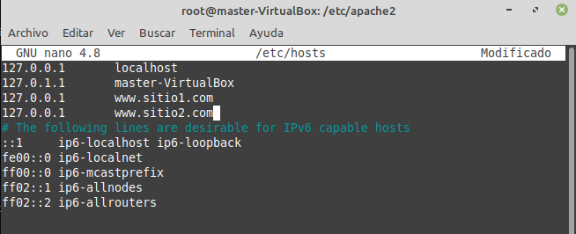
Una vez añadidos estos dos dominios, si hacemos ping a los mismos veremos que apuntan a localhost:

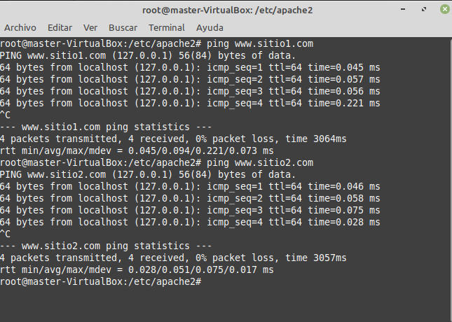

Lo siguiente será crear las carpetas correspondientes a cada uno de los dominios que deseemos tener o tengamos, con su respectivo contenido. Estas carpetas las crearemos en “/var/www/”:
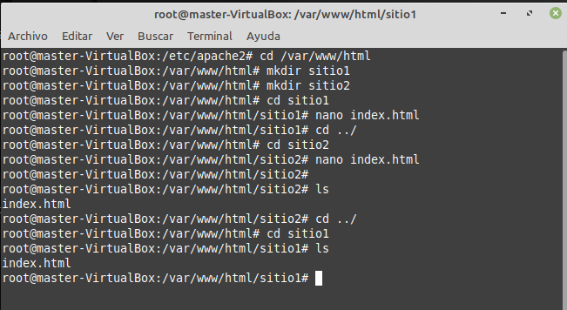

Una vez creadas las carpetas, habrá que crear la configuración para cada uno de los sitios. Nos vamos a “/etc/apache2/sites-available” y creamos sitio1.conf y sitio2.conf copiando la estructura del archivo 000-default.conf:

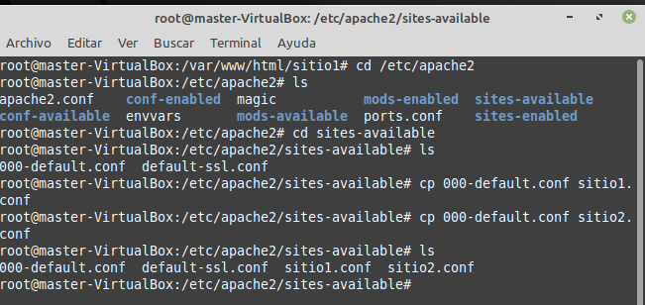

Ahora toca editar dichos archivos de configuración como se ve en la imagen, tanto para sitio1 como para sitio2:
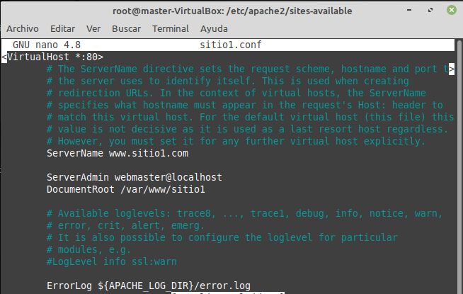
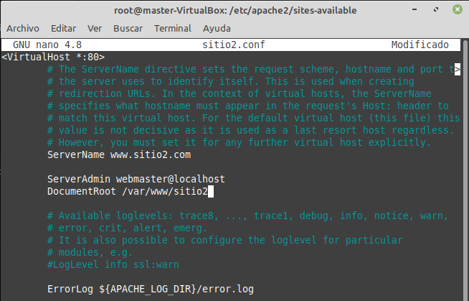

La configuración que acabamos de crear ahora toca activarla, para ello usaremos el comando a2ensite nombreConf:
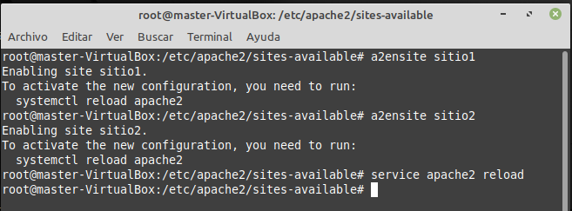
Esto creará enlaces simbolicos de los archivos de cofiguración de la carpeta sites-avaliable a la carpeta sites-enabled:

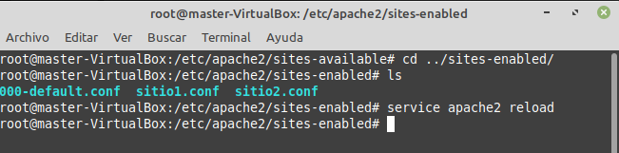
Hecho todo esto, ya nos aparecerán los sitios creados al buscarlos:
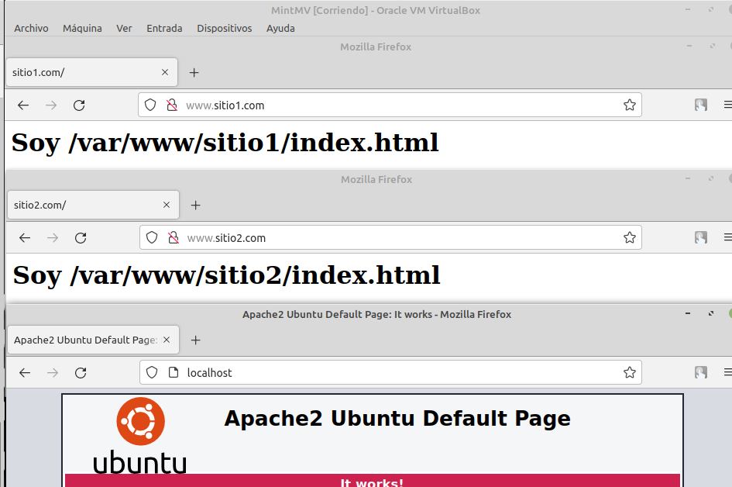
03.- Puertos de escucha

Lo primero sera modificar el archivo “/etc/apache2/ports.conf”:
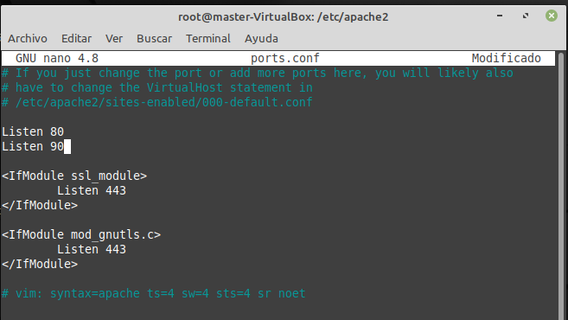
Al buscar el sitio1 con el puerto 90 nos sale la pagina por defecto de apache:
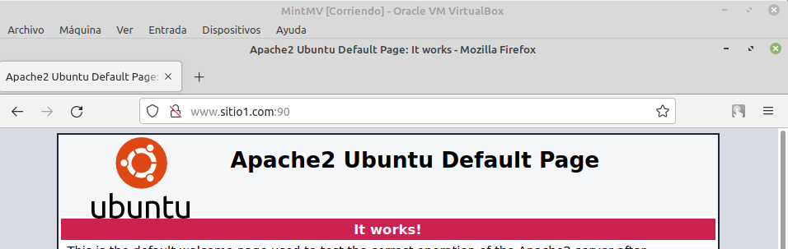

Para solucionar esto debemos indicarle al sitio1 que tambien escuche por el puerto 90. Para ello, modificamos el archivo “/etc/apache2/sites-available/sitio1.conf”:
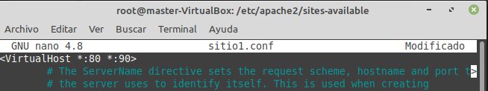

Una vez hecho esto, ya nos saldrá la pagina de sitio1 por el puerto 90:
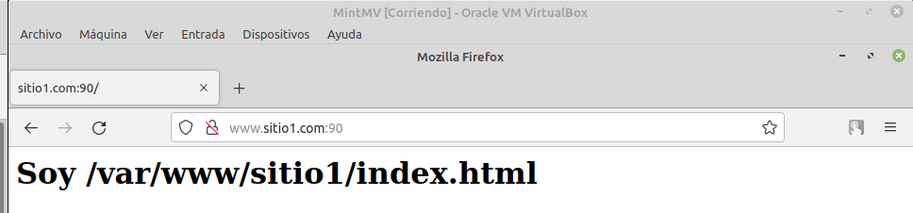
04.- Configuración básica para producción

Lo primero que haremos para comprobar el contenido de nuestro servidor será usar el comando telnet:
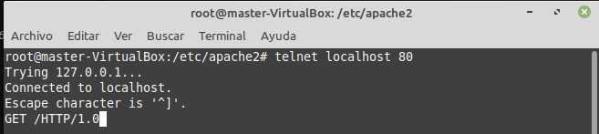
Con esto veremos que el servidor nos devuelve demasiada información:
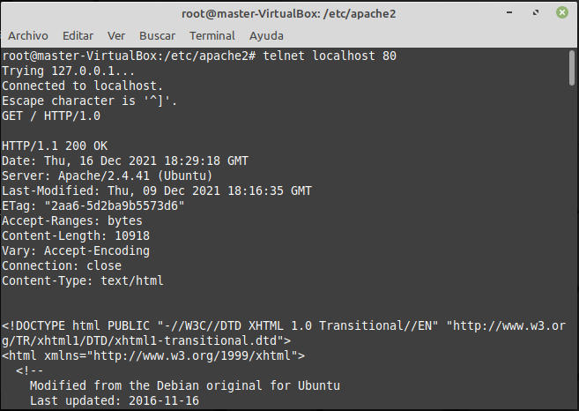

Para solucionar esto editamos el archivo “/etc/apache2/apache2.conf”:
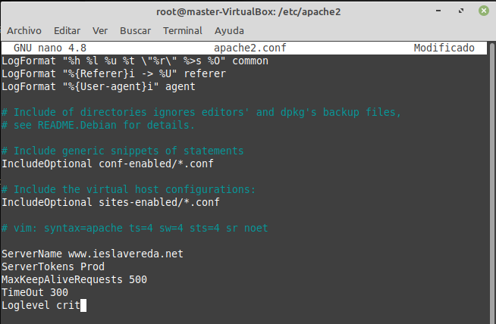
La linea “ServerTokens Prod” hará que no se proporcione tanta información del servidor:
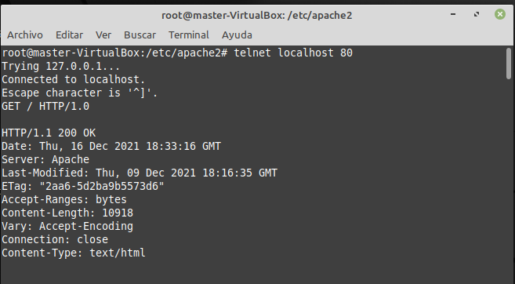
La linea “MaxKeepAliveRequests 500” hará que como máximo pueda haber 500 peticiones al servidor.

La linea “TimeOut 300” hará que los procesos de la pagina esperen 300s antes de que se cuelgue la pagina.
La linea “LogLevel crit” hará que solo las cosas criticas para el servidor sean apuntadas en el archivo log, ahorrándonos espacio.

05.- Directiva directory

Creamos la carpeta “/www/sitio1” y “/www/sitio2”:
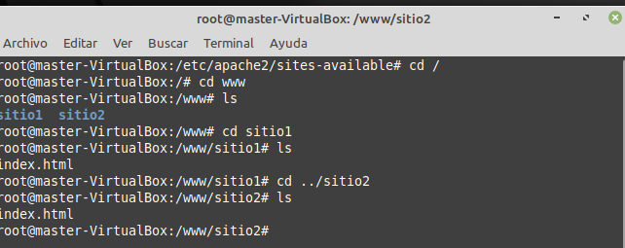
Configuramos sitio1 y sitio2 para que se pueda acceder a la carpeta “/www/sitio”:
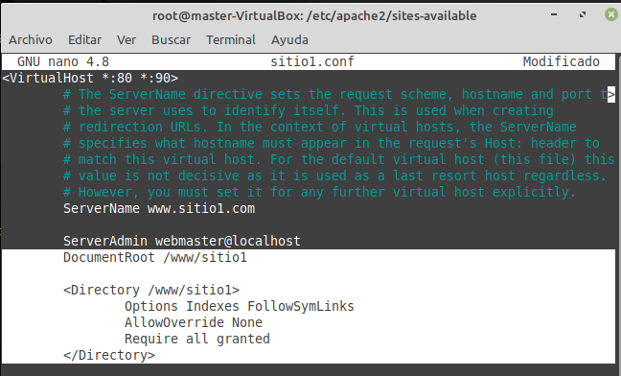

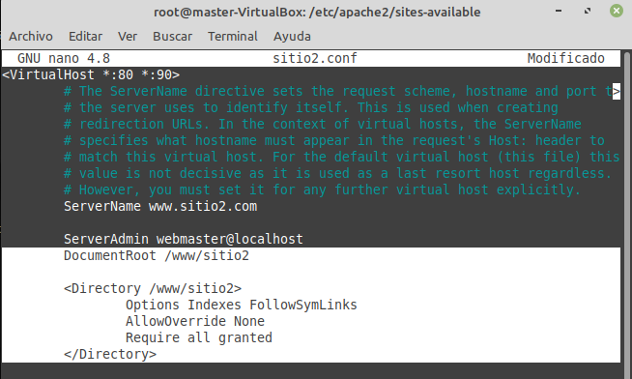
Con la configuración hecha ya se puede acceder a los sitios:

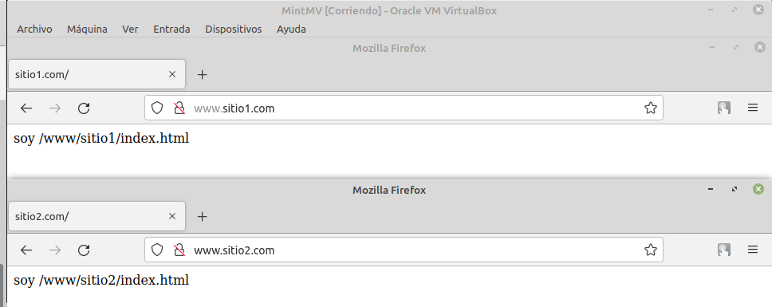

06.- Directiva Alias
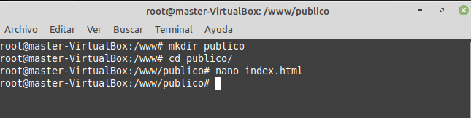
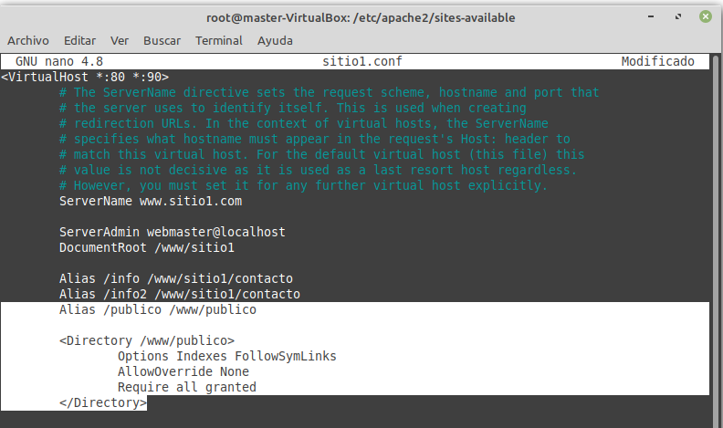
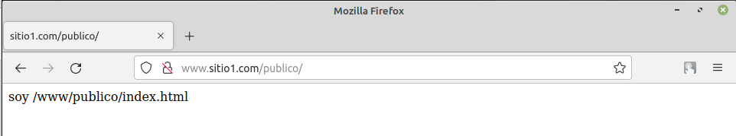

07.- Options Indexes
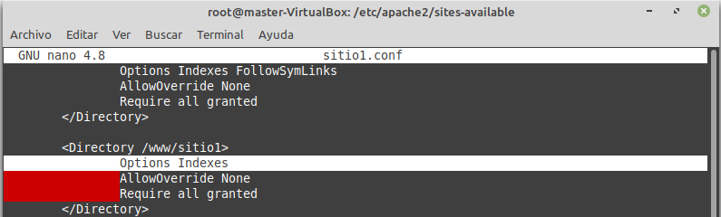
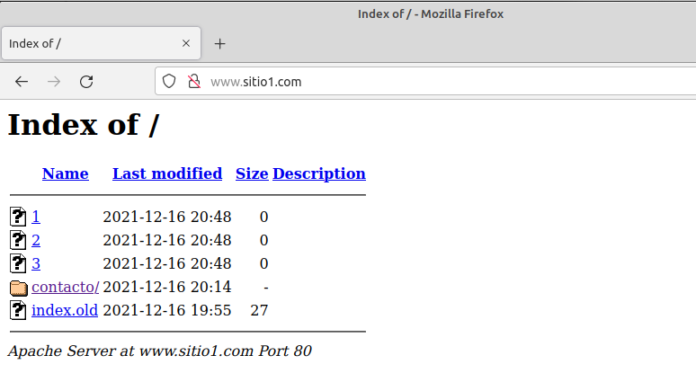
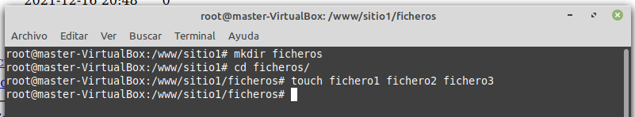

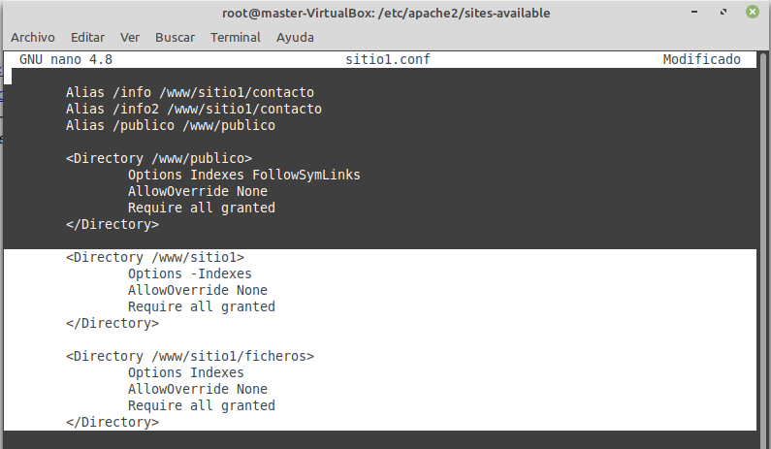
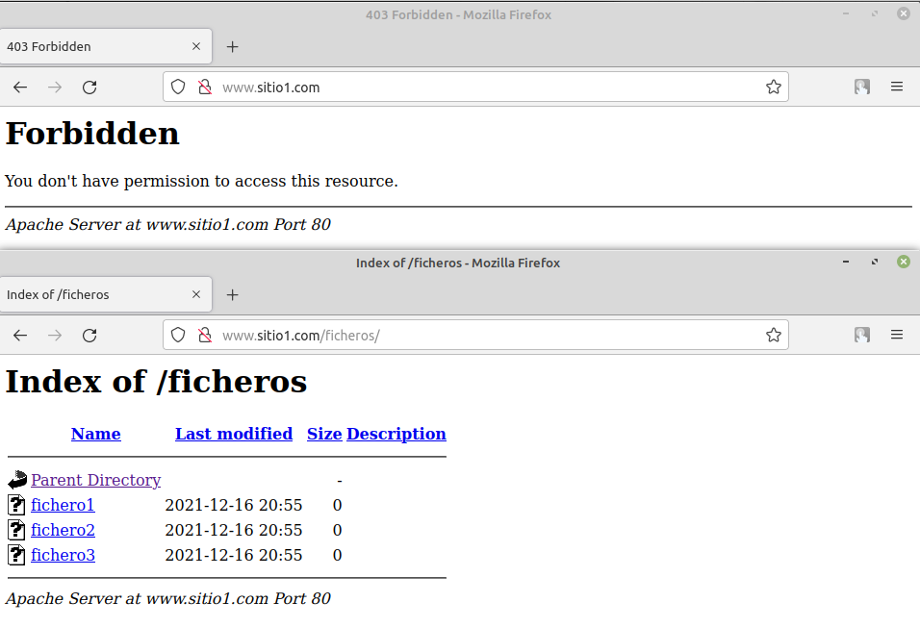

08.- DirectoryIndex
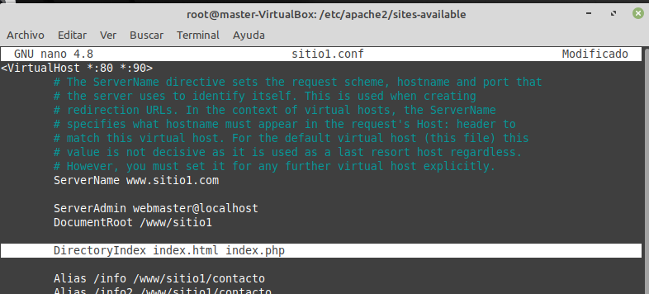
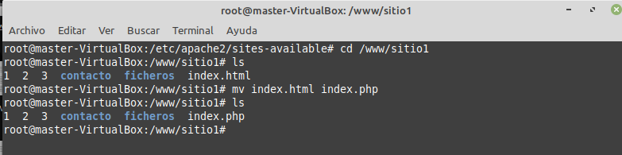
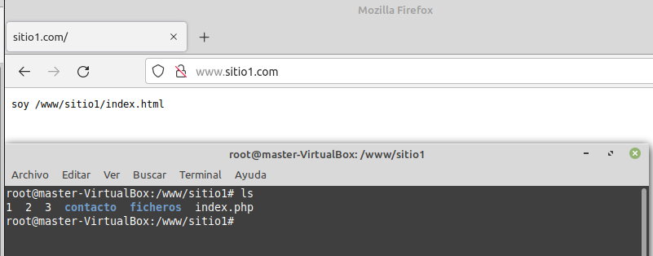

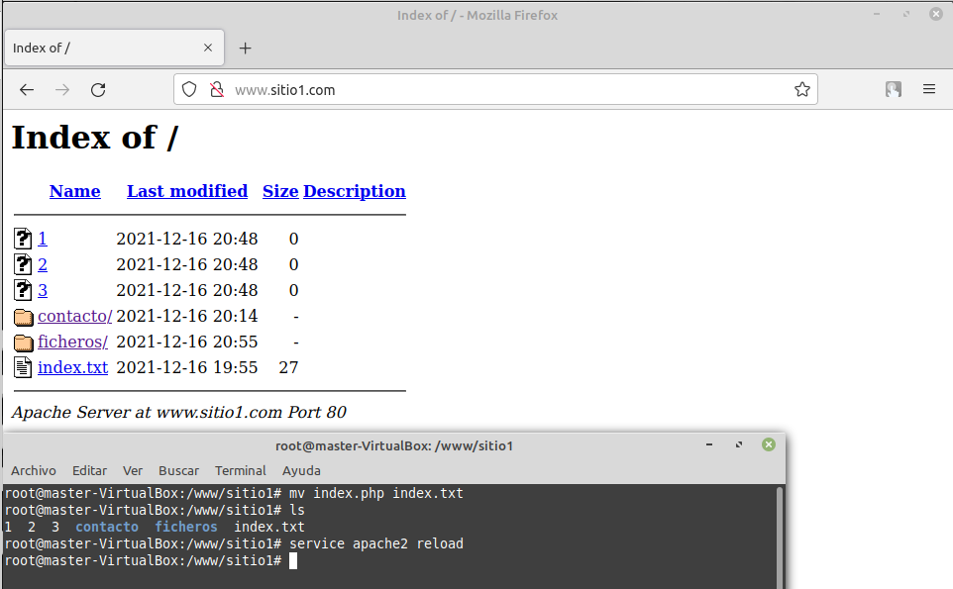
09.- FollowSymLinks

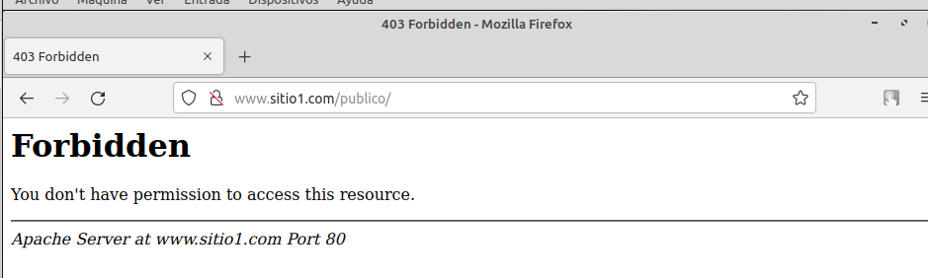
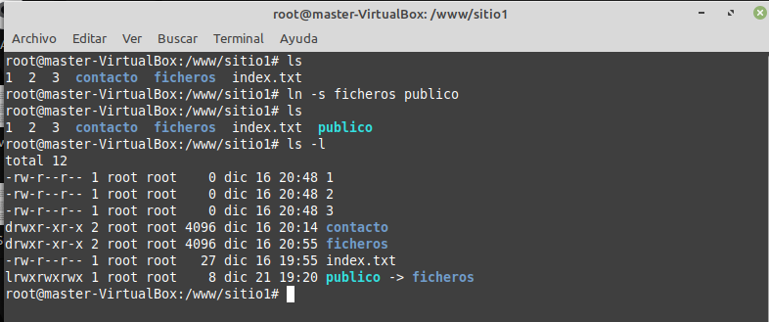
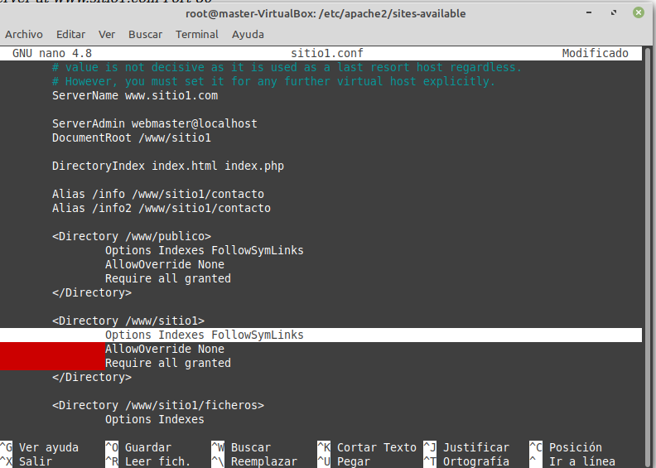
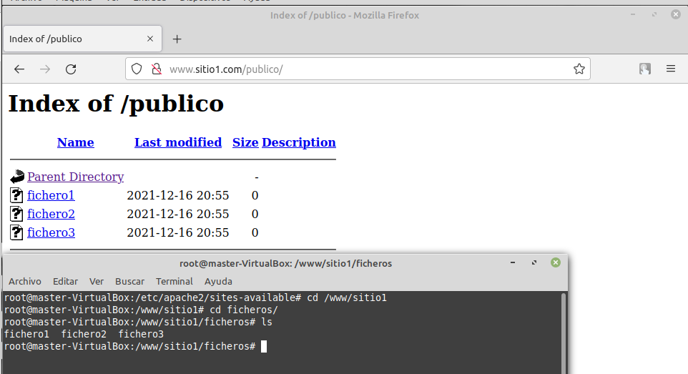

10.- MultiViews
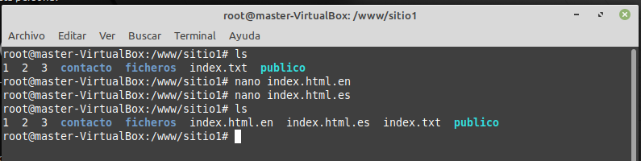
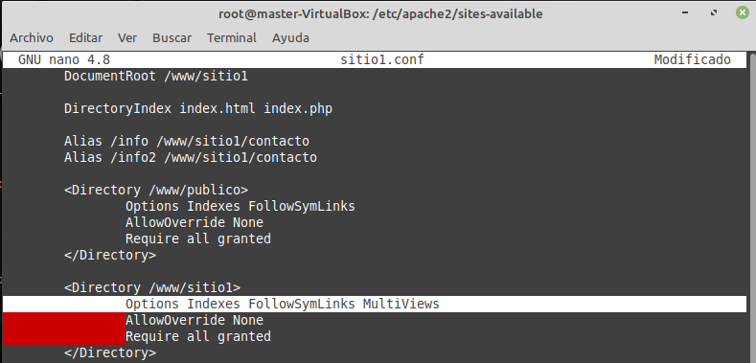
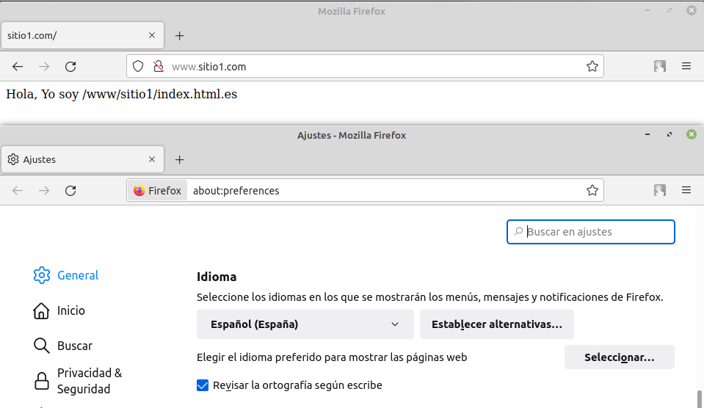

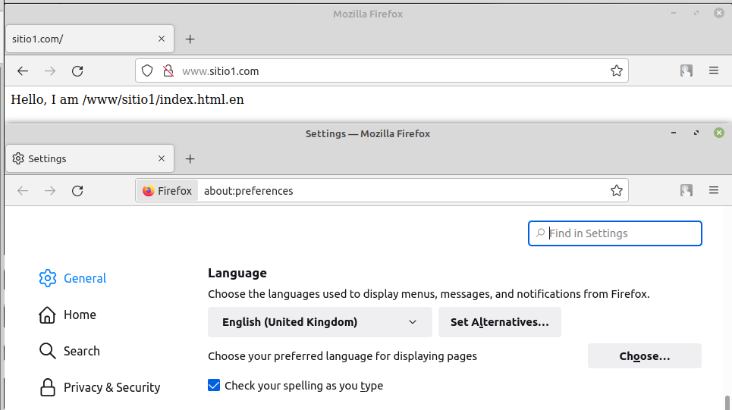

11.- Redirect


